EDB-300계열 2700 1/2
☆C버튼을 누를 때마다 이하의 순서로 디지털 부분이 전환된다.
시간 모드 월드타임 모드 데이터뱅크모드 알람 모드 스톱워치모드 아날로그세팅
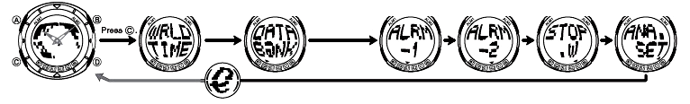

☆TIEM KEEPING 모드
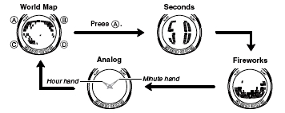
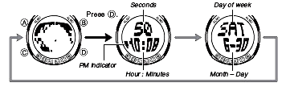
☆시간 세트
■디지털 시간 맞추기
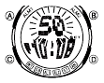
시간 모드 →A 모드(길게)→
“초”디지트→D 버튼 →수정→
C 버튼→ 아래 그림처럼 디지트 자리 이동
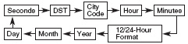

→D 버튼 →수정 →C 버튼 →자리이동 → 같은 방식으로 시간 및 날짜 수정→A 버튼 → 작업 완료
■아날로그 시간 맞추기
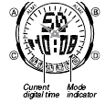
아날로그 세트 모드에서 A 버튼
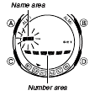
→현재 시간 점멸 →D 버튼 →아날로그 시간 설정 →A 버튼→종료
•자동 빨리 가기:
D버튼을 계속 누르면서 B 버튼을 누르면 버튼을 안 눌러도 바늘은 계속 돌아간다.
바늘이 1주를 하거나 아무 버튼이나 누르면 멈춘다.
☆월드타임 사용법
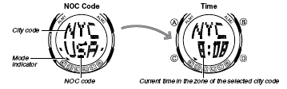
■도시 찾기
월드타임 모드에서 D 버튼을 누를 때마다 각 도시의 시간이 표시된다.
■summer time(DST)에 대해서
Summer time은 DST(Daylight Saving Time)이라고도 하며 보통 시간보다 1시간 빠르게 설정하는 여름 시간 제도이다.
■summer time(DST)on/off

월드타임 모드에서 A 버튼으로 DST ON/OFF 설정을 한다.

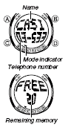
☆DATA BANK 사용법
DATA BANK는 이름은 8문자, 전화번호는 16자리 30건을 기억할 수 있는 기능 이다.

■data 입력
1. B/D 버튼을 동시에 누르면 기억할 수 있는 건수를 표시한다.
2. A 버튼 →디지트 →D/B 버튼 →원하는 문자를 선택하여 입력→C 버튼→자리이동→같은 방식으로 이름 및 전화번호 입력 완료 →A 버튼 →작업 완료
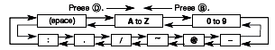
■data 찾기
DATA BANK 모드에서 D 버튼을 누를 때마다 ABC 순서로 입력된 data가 나온다.
■data 수정/삭제
1. D 버튼을 눌러서 수정/삭제하고 싶은 data를 찾는다.
2. A 버튼을 1~2초 동안 눌러서 입력 표시로 한다.
-수정 →C 버튼으로 서정할 부분을 골라서 D/B 버튼으로 수정
-삭제 →D/B 버튼을 동시에 누른다.
3. 수정/삭제가 끝나면 A 버튼을 눌러서 종료.

☆알람 사용법
■알람에 대해서
●일반 알람
설정한 시간이 되면 약20초 동안 소리가 난다.
●시보
매 정각마다 소리가 난다.
■알람 세트
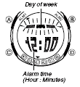
1.알람1 또는 알람 2 모드에서 A 버튼을 1~2초 동안 누르면 알람 마크가 점등하며 알람이 ON 된다.
→요일이 점멸
2. C 버튼을 눌러서 세트 할 부분을 선택하여 D/B 버튼으로 입력한다.
•요일을 설정 안 할 대는 “ - - -“표시
•매일 울리게 할 때 …………..시, 분만 세트
매주 같은 시간에 울리게 할 때 …요일, 시, 분을 세트
3. A 버튼을 눌러 세트 종료
■알람 ON/OFF 설정
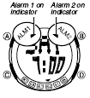
알람 모드에서 D 버튼으로 알람 ON/OFF을 선택할 수 있다.

2/2
☆스톱워치 사용법
1/100초 단위로59분59초99 (60분계)까지 계측 가능. 이 범위를 지나가면 0부터 계속해서 계측한다.
■계측방법 스톱워치모드에서 D 버튼을 누를 때마다 계측 개시/종료한다.
*계측 중 A버튼을 누르면 split 타임을 표시하며 다시 A 버튼을 누르면 해제된다.
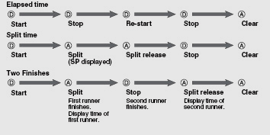
☆참조

